TRƯỜNG ĐẠI HỌC KHOA HỌC TỰ NHIÊN

KHOA CÔNG NGHỆ THÔNG TIN

🕮🕮🕮

BÁO CÁO LAB 2: PHÂN QUYỀN TRUY CẬP CÁC ĐỐI TƯỢNG TRONG CSDL

**MÔN BẢO MẬT CƠ SỞ DỮ LIỆU**

SINH VIÊN THỰC HIỆN:

20120335 – CÁI HỮU NGHĨA

Thành phố Hồ Chí Minh, tháng 3 năm 2023

Mục lục

**I.** **Thông tin chung** 3

a/ Thông tin sinh viên 3

b/ Đánh giá mức độ hoàn thành 3

**II.** **Nội dung** 4

**1.** **Yêu cầu user:** 4

2. **Tạo user:** 4

**3.** **Cấp quyền cho user:** 5

**III.** **Tài liệu tham khảo** 8

# **Thông tin chung**

## a/ Thông tin sinh viên

|  |  |
| --- | --- |
| Họ và tên | Mã số sinh viên |
| Cái Hữu Nghĩa | 20120335 |

## b/ Đánh giá mức độ hoàn thành

|  |  |  |  |
| --- | --- | --- | --- |
| Mã số sinh viên | Họ và tên | Công việc | Mức độ hoàn thành |
| 20120335 | Cái Hữu Nghĩa | Tạo database quản lý bóng đá | 100% |
|  |  | Tạo các user | 100% |
|  |  | Viết báo cáo | 100% |

# **Nội dung**

## **Yêu cầu user:**

|  |  |  |
| --- | --- | --- |
| STT | Tên User | Vai trò |
| 1 | BDAdmin | Được toàn quyền trên CSDL QLBongDa |
| 2 | BDBK | Được phép backup CSDL QLBongDa |
| 3 | BDRead | Chỉ được phép xem dữ liệu trong CSDL QLBongDa |
| 4 | BDU01 | Được phép thêm mới table |
| 5 | BDU02 | Được phép cập nhật các table, không được thêm mới hoặc xóa table |
| 6 | BDU03 | Chỉ được phép thao tác trên table CAULACBO (select, insert, update, delete), không được phép thao tác trên các table khác |
| 7 | BDU04 | Chỉ được phép thao tác trên table CAUTHU, trong đó:   * Không được phép thêm cột ngày sinh (NGAYSINH) * Không được phép chỉnh sửa các giá trị trong cột vị trí (VITRI) * Không được phép thao tác trên các table khác |
| 8 | BDProfile | Được phép thao tác trên SQL Profile |

## **Tạo user:**

* Tạo user theo thứ tự lần lượt như bảng ở trên:

## **Cấp quyền cho user:**

* **User BDAdmin:** được toàn quyền trên CSDL QLBongDa.

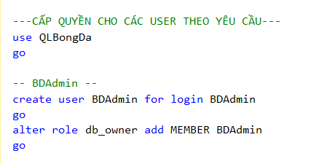

* **User BDBK:** Được phép backup CSDL QLBongDa.

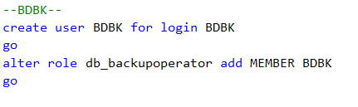

* **User BDRead:** chỉ được phép xem CSDL trong QLBongDa.

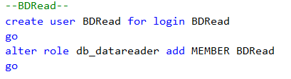

* **User BDU01:** được phép thêm mới table.

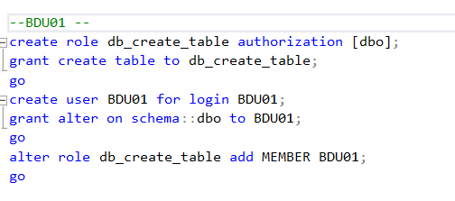

* **User BDU02:** được phép cập nhật các table, không được thêm mới hoặc xóa table.

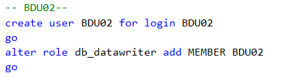

* **User BDU03:** chỉ được phép thao tác trên table CAULACBO (select, insert, update, delete), không được phép thao tác trên các table khác.

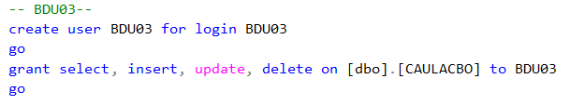

* **User BDU04:** chỉ được phép thao tác trên table CAUTHU, trong đó:
* Không được phép xem cột ngày sinh (NGAYSINH).
* Không được phép chỉnh sửa giá trị trong cột vị trí (VITRI).
* Không được phép thao tác trên các table khác.

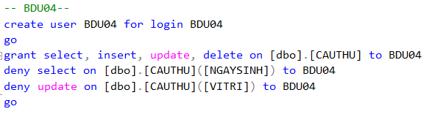

* **User BDProfile:** được phép thao tác SQL Profile.

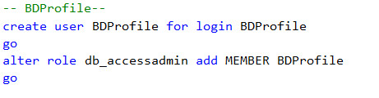

# **Tài liệu tham khảo**

* Slide BMCSDL.
* Hướng dẫn thực hành lab 2.